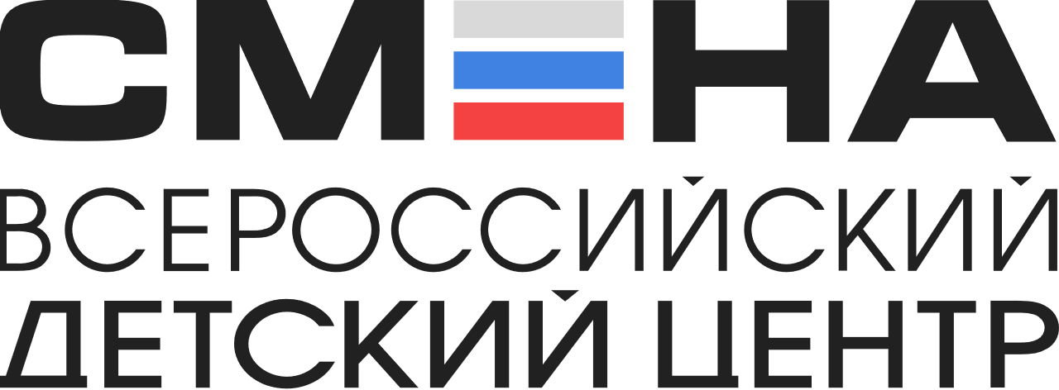
ПРЕСС-РЕЛИЗ
21.03.2022 г.
с.Сукко, Анапский р-н, Краснодарский край

В «Смене» стартовала Всероссийская юнармейская инновационно-техническая смена «ЮНТЕХ»

450 победителей конкурсного отбора из 40 регионов страны стали участниками Всероссийской юнармейской инновационно-технической смены «ЮНТЕХ». Она проходит в «Смене» с 18 по 31 марта.

В числе участников смены активисты Всероссийского детско-юношеского военно-патриотического общественного движения (ВВПОД) «ЮНАРМИЯ», увлеченные программированием, инжинирингом, робототехникой, физикой, алгеброй и другими техническими дисциплинами. В течение двух недель юнармейцы от 11 до 17 лет будут изучать специфику инженерно-технической отрасли и разрабатывать технологические проекты.

«ЮНТЕХ» — смена инновационного и научно-технического творчества. Современные школьники свободно ориентируются в сложной технике и интернет-пространстве. При этом они сохраняют главные духовные ценности и открытость творчеству. В «Смене» участники программы будут развивать инженерные навыки, логику и аналитическое мышление. В нашем Центре созданы все условия для того, чтобы эти талантливые ребята смогли выявить и реализовать свой лидерский потенциал», — отметил директор ВДЦ «Смена» Игорь Журавлев.

На торжественной церемонии открытия смены «ЮНТЕХ» присутствовали почетные гости: Олимпийский чемпион, трехкратный чемпион мира, восьмикратный чемпион Европы, Заслуженный мастер спорта и начальник Главного штаба ВВПОД «ЮНАРМИЯ» Никита Нагорный, заместитель начальника Главного штаба по проектной деятельности ВВПОД «ЮНАРМИЯ» Антон Кузнецов.

«Я в очередной раз убедился, что здесь собрались лучшие представители нашей страны. Надеюсь, что знания, приобретенные в «Смене», будут помогать вам в жизни. Общайтесь, старайтесь, пробуйте новые возможности», — обратился к ребятам Никита Нагорный.

Одним из главных событий смены станет открытие в Центре военно-спортивной полосы препятствий «Гонка Героев». Трасса будет состоять из девяти объектов: наклонной стены, вертикальных заборов, рукохода с кольцами, забора со сложными перилами, скейта, рукохода «Л», рукохода из труб, перехода по сетке, и подъема по скользкой поверхности под названием «Эверест». Общая длина полосы 100 метров. Открытие этого объекта стало возможным благодаря партнеру «Смены» — общественному движению «ЮНАРМИЯ».

«В «Смену» я приехал впервые. Здесь мой день расписан по минутам: занятия, отрядные мероприятия, встречи с известными людьми и спортивные часы. За эти две недели хочу научиться работать в команде, стать настоящим лидером и научиться работать на 3D принтере. А еще придумать свой оригинальный проект!», — поделился Константин Буканов из Краснодарского края.

На образовательных занятиях смены «ЮНТЕХ» мальчишки и девчонки будут решать реальные задачи профессиональной проектной деятельности, разработают и защитят собственные проекты по научно-техническим направлениям. Юнтеховцы изучат лазерные технологии, лабораторный химический анализ, инженерный и графический дизайн, прототипирование, робототехнику, инженерию космических систем и многое другое. Смогут попрактиковаться в эксплуатации беспилотных авиационных систем и управлении железнодорожным транспортом. Помимо этого, школьники примут участие в занятиях по боевой, тактической, стрелковой подготовке и юнармейских спортивных играх.

Организаторами смены являются Всероссийское детско-юношеское военно-патриотическое общественное движение «ЮНАРМИЯ», ФГБОУ «ВДЦ «Смена».

ФГБОУ ВДЦ «Смена» – круглогодичный детский центр, расположенный в с.Сукко Анапского района Краснодарского края. Он включает в себя 3 детских лагеря («Профи-Смена», «Лидер-Смена», «Арт-Смена»), на базе которых реализуется более 80 образовательных программ. В течение года в Центре проходит 16 смен, их участниками становятся свыше 14 000 ребят из всех регионов России. Профориентация, развитие softskills, «умный отдых» детей, формирование успешной жизненной навигации – основные направления работы «Смены». С 2017 года здесь действует единственный в стране Всероссийский учебно-тренировочный центр профессионального мастерства и популяризации рабочих профессий, созданный по поручению Президента РФ. Учредителями ВДЦ «Смена» являются Правительство РФ, Министерство Просвещения РФ. Дополнительную информацию можно получить в пресс-службе ВДЦ «Смена»: +7 (86133) 93 - 520, (доб. 246), press@smena.org. Официальный сайт: смена.дети.

